FINAL PROJECT PEMROGRAMAN WEB

Website Berita Game



|  |  |  |
| --- | --- | --- |
| Kelompok 13 : | |  |
| 1. | Danu Suhendra | 16.11.0024 |
| 2. | Muhammad Alvito Madista Himawan | 16.11.0043 |
| 3. | Shodiq Mustofa | 16.11.0066 |

Dosen Pengampu: Anna Baita, M.Kom

Universitas Amikom Yogyakarta

2018

Website Berita Game

Abstrak

Website berita game menyanjikan beberapa informasi terkini mengenai game-game yang sedang *update.* Website berita game akan menyajikan informasi berbagai jenis game dari game console, mobile, dan pc. Website ini juga akan memberikan beberapa tips & trick mengenai seputar game.

Dalam pengembangan dan pembentukan website ini digunakan bahasa HTML5, CSS serta Javascript, yang berarti ketiga bahasa itu merupakan pondasi utama yang mana akan digunakan untuk pembuatan website ini. Pemilihan ketiga bahasa tersebut sebagai pondasi pembuatan website dikarenakan proses pembuatan dapat terlihata lebih umum serta penanganan kesalahan yang lebih baik.

Framework yang digunakan adalah jQuery, Angularjs dan Bootstrap. jQuery merupakan library javaScript multiplatform yang dirancang untuk memudahkan penyusunan *client-side script* pada file HTML. Angularjs sedikit berbeda dengan jQuery dikarenakan bukan berupa library melainkan framework yang solid, sama sepertu framework lainnya. AngularJs memiliki konsep MVC (Model, View, Control). Bootstrap adalah sebuah framework CSS yang dapat digunakan untuk mempermudah membangun tampilan web.

Kata Kunci : HTML5, CSS, Javascript, jQuery, Angularjs, Bootstrap.

Latar Belakang

Game yang mana dulu hanya permainan di dunia nyata seperti permainan tradisional, seiring berkembangnya teknologi, kini permainan bisa dilakukan dirumah sendiri dengan video game yang merupakan permainan yang menggunakan media elektronik, sebagai saranan hiburan yang berbentuk multimedia yang dibuat semenarik mungkin agar pemain bisa mendapatkan sensasi menyenangkan dan kepuasan batin.

Mengenai berkembangan video game, video game dibag menjadi beberapa platform atau alat yang digunakan untuk bermain game, yaitu

1. Console games : yaitu alat untuk memainkan video game yang dihubungkan ke monitor biasanya monitor TV sebagai tampilan atau outputnya. jenis console game seperti nintendo wii, sega, playstation, x box dsb.
2. PC games : video game yang dimainkan di Personal Computer atau Laptop.
3. Mobile games : Game yang dimainkan di handphone atau PDA
4. Hendheld games : Game yang dimainkan pada console portable  (bisa dibawa kemana-mana) contohnya PSP, nintendo DS, dsb.

Disinilah mengapa website game itu dibuat. Diperuntukan untuk mengelompokan berita-berita game yang acak dan akan dikelompokkan berdasarkan platformnya. Diharapkan memudahkan para pembaca untuk lebih mudah memilih berita game sesuai dengan platform apa yang digunakan. Ada juga fitur preview video untuk game yang sedang update untuk mempermudahkan gambaran para user game.

Fitur

|  |  |  |
| --- | --- | --- |
| 1. | Log in | Bila mana ingin meninggalkan komentar pada kolom komentar, makan pembaca diharapkan log in terlebih dahulu. |
| 2. | Play Video | Menampilkan video game-game terupdate untuk mempermudah gambaran para gamer. |
| 3. | List Game | Supaya pembaca mudah mencari kategori berita game yang diinginkan. |
| 4. | Kolom Komen | Untuk berbagi informasi sesama pembaca. |
| 5. | Share | Fitur yang dimana pembaca dapat membagikan informasi ke media sosial yang lainnya. |

Screen Shoot

1. About Us

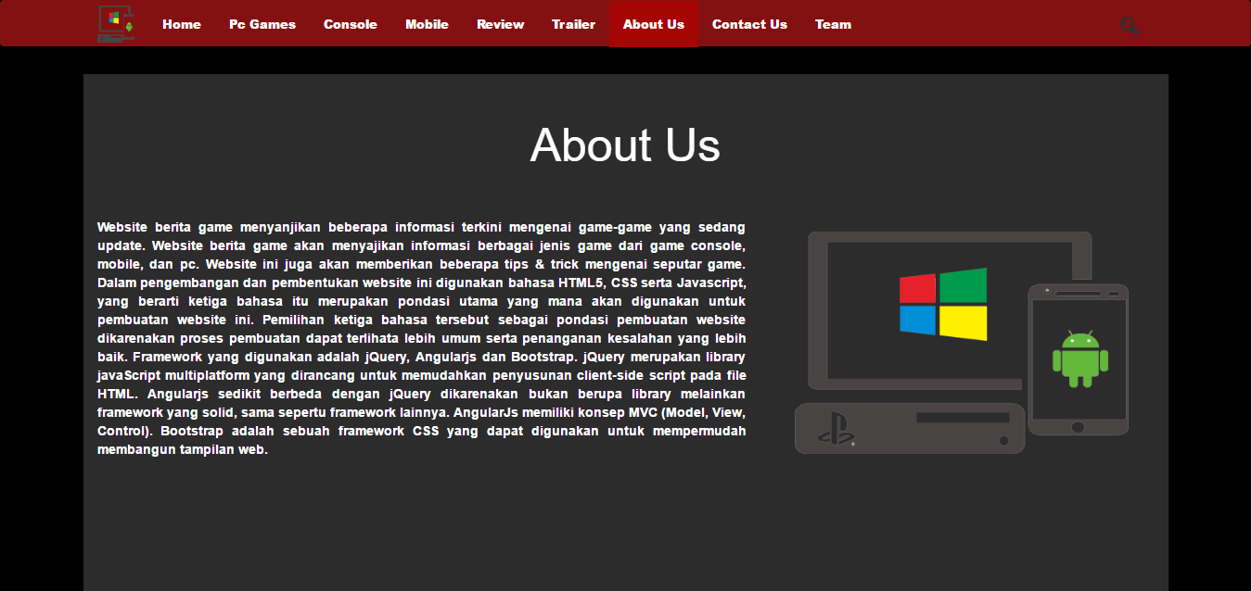

1. Contact Us

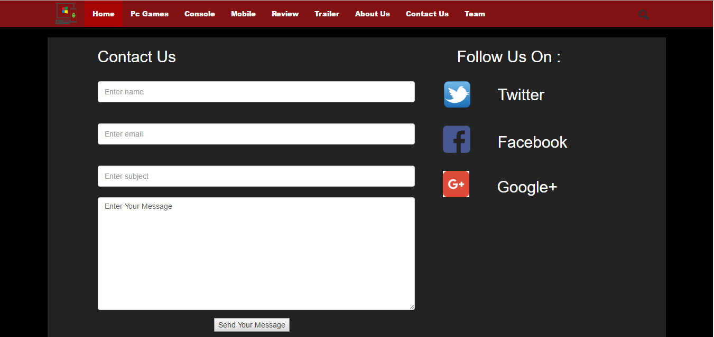

1. Home

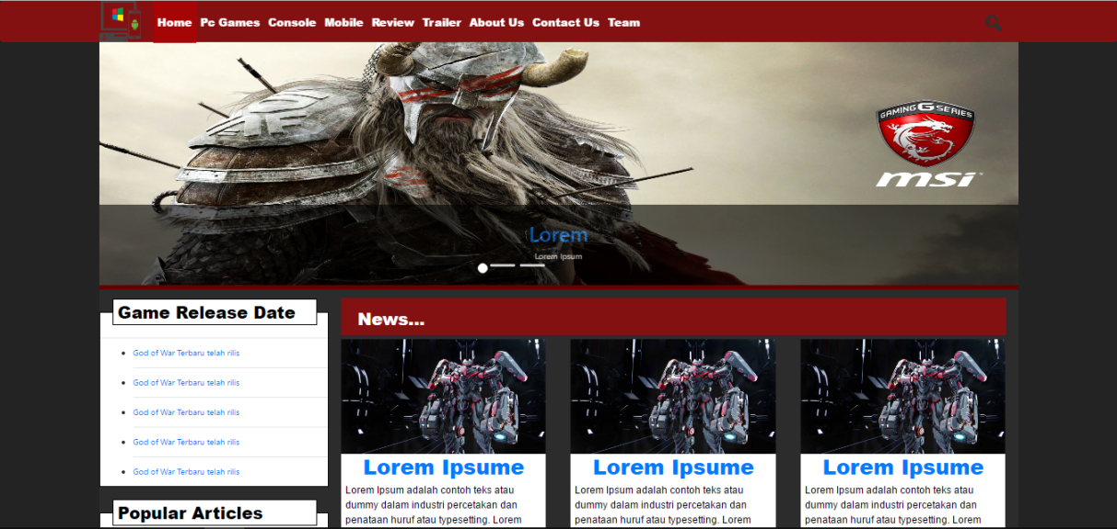

1. List

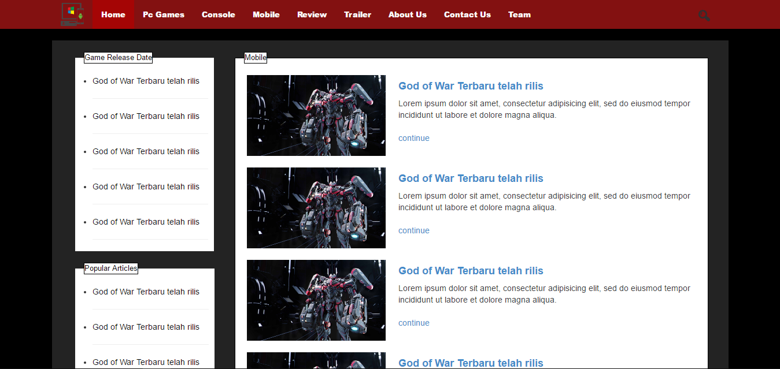

1. News

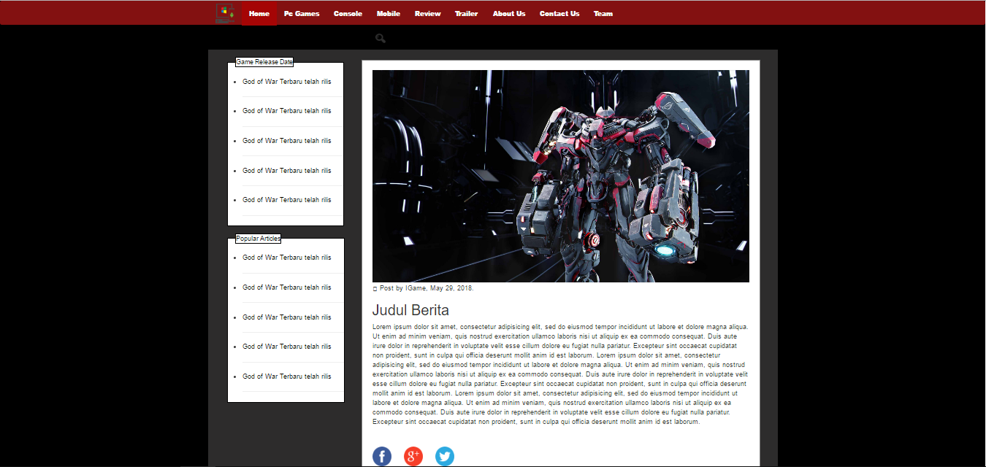

1. Review

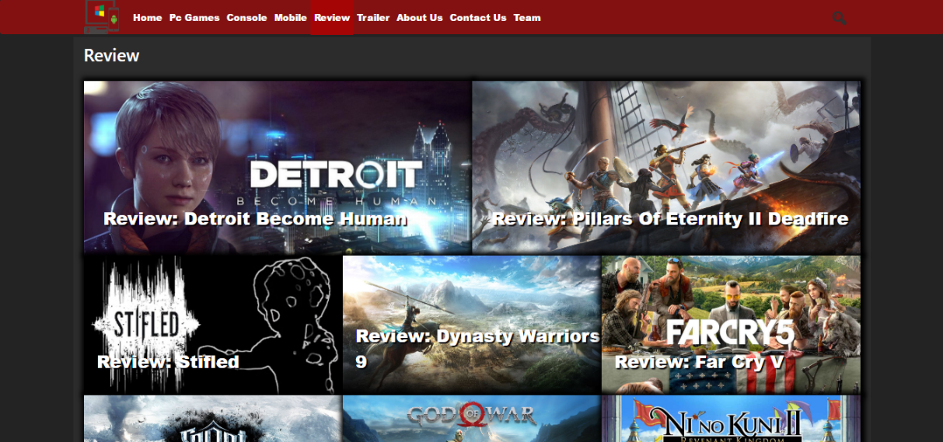

1. Review

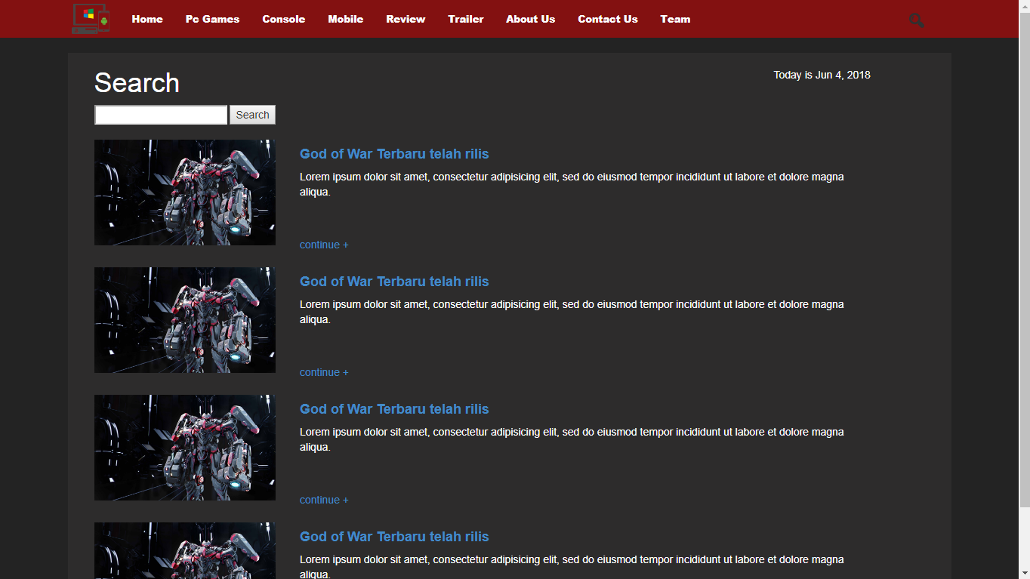

1. Team



1. Trailer

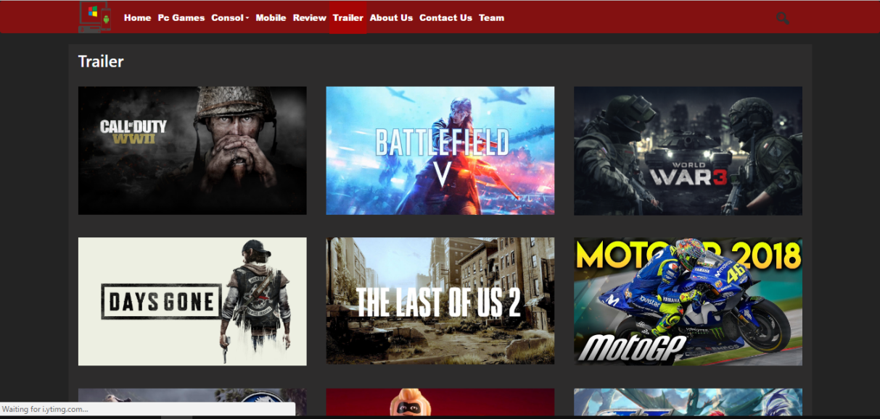

Pembagian Tugas

|  |  |  |
| --- | --- | --- |
| 1. | Danu Suhendra | Coding untuk template |
| 2. | Muh Alvito Madista H | Coding pewarnaan pada template |
| 3. | Shodiq Mustofa | Coding untuk template |